REGIONALE KERN WEST-VLAANDEREN
Voorjaarswandeling op 22 februari
Op zondag 22 februari om 14 uur kwamen 51 leden bijeen (37 van West-Vlaanderen en 14 van Mid-Vlaanderen) op een parkeerplaats in Groede dichtbij Breskens in Zeeland voor een wandeling in het 300 ha grote natuurgebied Waterdunen dat pas in 2022 werd geopend. Door ziekte konden de twee gidsen jammer genoeg niet aanwezig zijn en daarom werd de wandeling van zo’n 6 km geleid door ons eigen bestuurslid Raf De Buck. Het weer was na een nogal natte week droog en op enkele druppels na is het ook zo gebleven, wat een wandeling natuurlijk aangenamer maakt en je ziet ook meer.
Dit gebied bestond vroeger uit weilanden. In 2019 werd een getijdenduiker geopend waardoor het gebied op gecontroleerde wijze onderhevig werd aan de getijden. Sindsdien is de natuur constant in ontwikkeling, met een nog steeds verdere verzilting waardoor bijvoorbeeld de variatie aan planten nog steeds aan het evolueren is. Het natuurgebied bevat verschillende grote rietkragen en eilandjes en natuurlijk veel waterplassen.
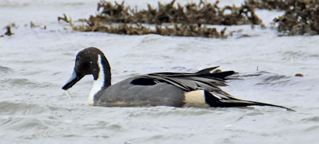
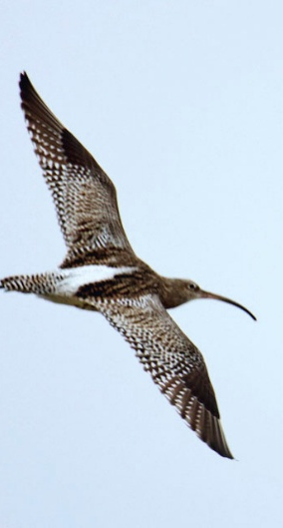
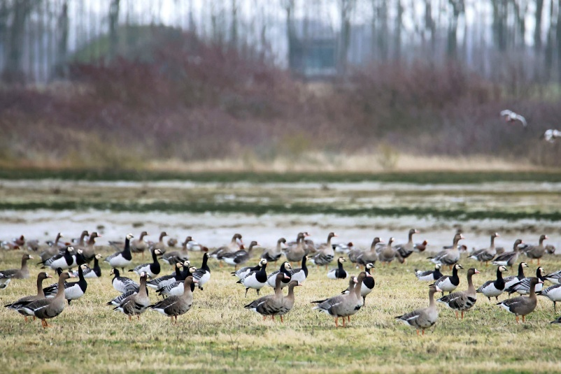
Al vanaf de start konden we een grote groep brand- en kolganzen en enkele andere watervogels en steltlopers zien. Niet lang daarna kwamen we aan bij de zee waar we enkele honderden meters de zeedijk volgden. Daarna trokken we weer het binnenland in waar verschillende vogelkijkhutten en -kijkschermen een onopvallend zicht op het natuurgebied boden. Hierbij zagen we onder andere de volgende soorten: rotgans, Canadese gans, wintertaling, smient, kuifeend, bergeend, slobeend, krakeend, pijlstaart, kluut, wulp, steenloper, scholekster, fuut, dodaars, aalscholver en kleine zilverreiger. In februari was het nog te vroeg, maar later in het jaar broeden er duizenden koppels kokmeeuwen, zwartkopmeeuwen en grote sterns op de eilandjes.

(Foto’s van Hans Snauwaert)
Iedereen was tevreden na zo’n mooi natuurgebied en de vele vogels gezien te hebben. In het nabijgelegen strandpaviljoen Puur trakteerde het bestuur ons nog op een deugddoend drankje om een bijzonder aangename namiddag af te sluiten.
Johan

